Test Lego


Gegeven

Er is een databestand (lego_sets.csv) beschikbaar met daarin de volgende gegevens:
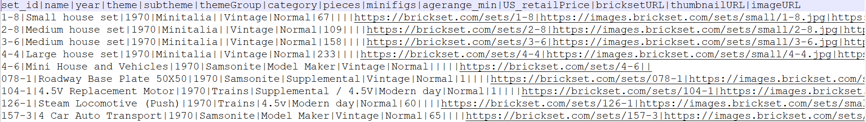
De gegevens die moeten worden ingelezen zijn :
- Id (set_id)
- Naam (name)
- Thema (theme)
- Jaar (year)
- Aantal blokjes (pieces)
- Aantal mini figs (minifigs)
- Minimum leeftijd (agerange_min)
- ImageURL
- Verkoopprijs (retailprice)
Als het aantal blokjes niet is ingevuld of 0 is dan negeren we dat product.
Als het aantal mini figs niet is ingevuld dan stellen we het in op 0.
Voor minimumleeftijd en verkoopprijs voorzien we de mogelijkheid om aan te geven dat de waarden niet gekend zijn.

Opdracht

Deel 1 - Unit Testing
- Zorg ervoor dat als er een verkoopprijs beschikbaar is deze steeds groter dan nul is.
- Schrijf de nodige unit tests voor de methode AddLegoSet in de klasse LegoTheme.
Opmerking: test zowel het “happy path” als “unhappy path”.
Maak één of meerdere screenshots van de aangepaste code en de unit tests.

Code
<screenshots>

Unit Tests
<screenshots>

Deel 2 – Architectuur

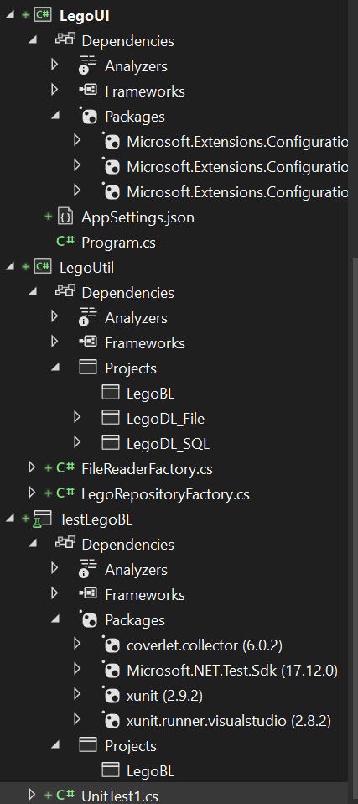
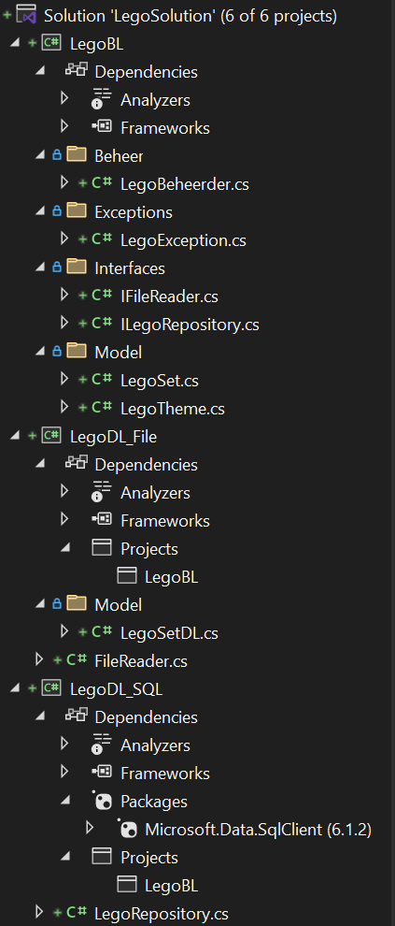
Gebruik een 3-lagen architectuur waarbij de business laag centraal staat.

Opmerking : zorg ervoor dat ik alle projecten/folders/klassen/project dependencies kan zien !

Deel 3 – Applicatie

Importeer gegevens naar databank
Importeer de gegevens uit het tekstbestand in een SQL Server databank. Het databankschema ziet er als volgt uit :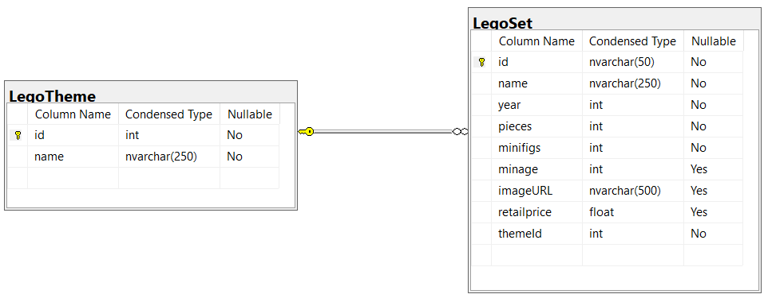
Voor het aanmaken van de tabellen kan je eventueel gebruik maken van het meegegeven script “LegoTables.sql”.
Run de volgende queries en maak een screenshot van het resultaat.
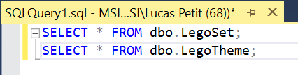

Opvragen gegevens uit de databank
Maak een consoleApp waarbij je het thema “Vikings” opvraagt uit de databank en het resultaat op het scherm toont. Voorbeeld :
Console.WriteLine("Hello, World! Het is <jouw naam> hier.");
...
var res = legoManager.GetLegoTheme("Vikings");
Console.WriteLine(res);
Het resultaat moet er dan als volgt uitzien :
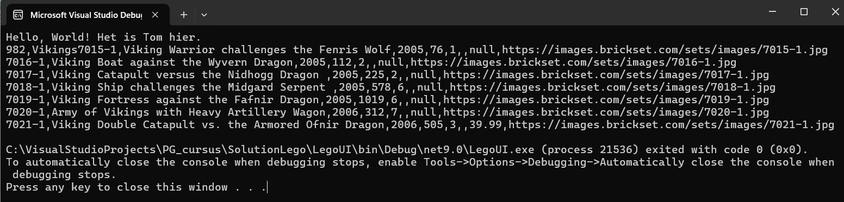
<screenshot code Program>
<screenshot output window>

LINQ-queries
Maak een tweede consoleApp voor het uitvoeren van LINQ-queries. Program kan er als volgt uitzien :
Console.WriteLine("Hello, World! Het is <jouw naam> hier met LINQ query.");
…
Console.WriteLine("\nTop 3 Leg themas met meeste sets :");
var q1 = …//linq query 1
foreach(var x in q1) Console.WriteLine(x);

Console.WriteLine("\nLego sets met minstens 25 mini figs en minstens 300 blokjes :");
var q2 = …//linq query 2
foreach (var x in q2) Console.WriteLine(x);

Console.WriteLine("\nThema met de langste naam :");
var q3 = … //linq query 3
Console.WriteLine(q3);
Console.WriteLine("the end");

<screenshot code Program>
<screenshot output window>

In te leveren bestanden

Lever de volgende bestanden in (enkel cs-bestanden, NIET de volledige solution):
- LegoRepository.cs. Deze bevat minstens de volgende methodes:
- public LegoTheme GetLegoTheme(string name)
- public void WriteLegoThemes(List<LegoTheme> legoThemes)
- FileReader.cs. Deze bevat minstens de volgende methode :
  - public List<LegoTheme> ReadFile(string path)

Extra
Jullie krijgen de volgende bestanden ter beschikking :
- LegoTheme.cs
- LegoSet.cs
- LegoException.cs
- LegoRepository.cs
- FileReader.cs
- LegoTables.sql
- Lego_sets.csv
Als er aanpassingen/uitbreidingen nodig zijn aan deze klassen dan kan je dat gerust doen.

